**12308火车订票系统使用说明_用户版**

12308火车订票系统竭诚为您服务

本系统由TimeMachine财团独家赞助

**1. 客户端主菜单界面**

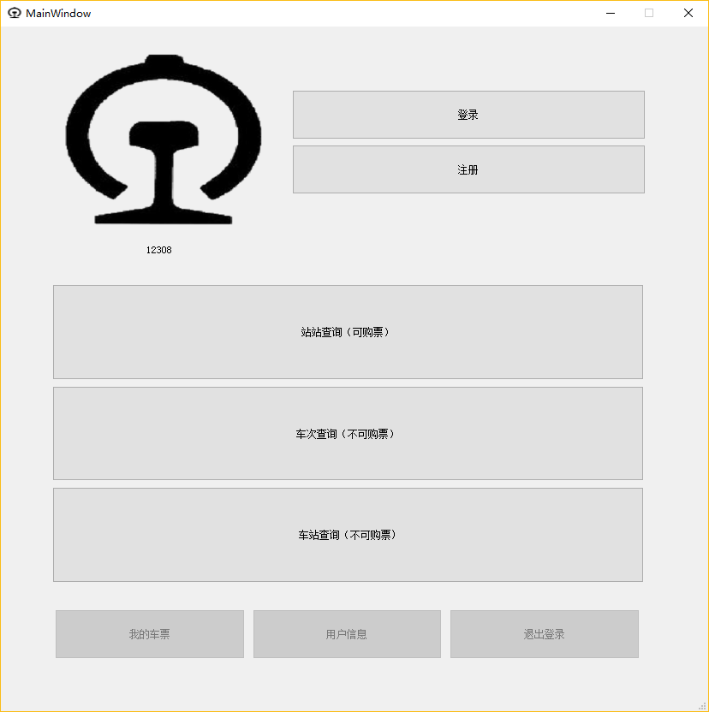

如上图所示，各按钮分别支持：登陆、注册、基于输入出发站和到达站的站站查询、基于输入车次号的车次查询、基于输入途径某一站的车站查询、查看登陆账户所有车票、查看登陆账户用户信息、退出登陆、以及作为logo被观赏。

**2. 注册**

点击注册按钮，出现以下界面用于注册

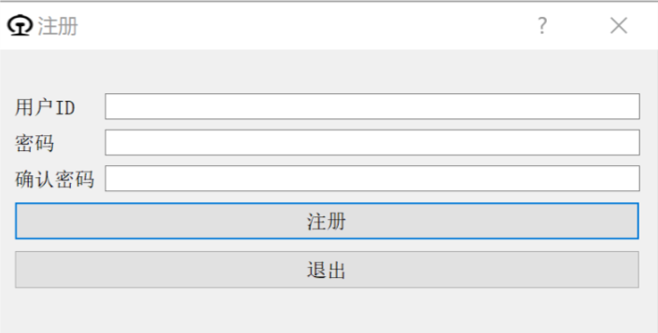

输入用户ID和密码并再次重复输入密码于确认密码框，然后点击注册按钮完成注册。点击退出按钮将放弃本次注册返回主菜单。

注：用户ID和密码长度均不超过十二个合法字符，合法字符包括数字、字母、下划线，且密码长度不应小于六个合法字符。

**3．登陆**

点击登陆按钮，出现以下界面用于登陆

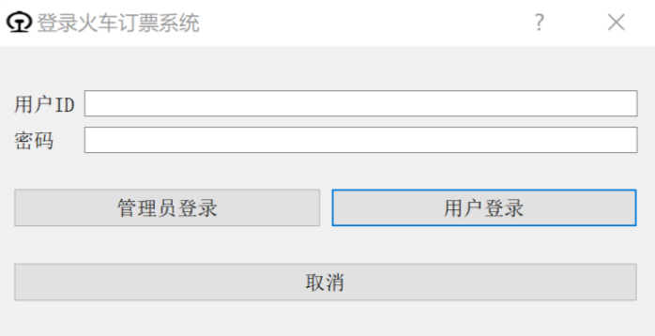

输入你所注册的用户ID及对应密码进行登陆，点击取消按钮即可放弃本次登陆返回主菜单。

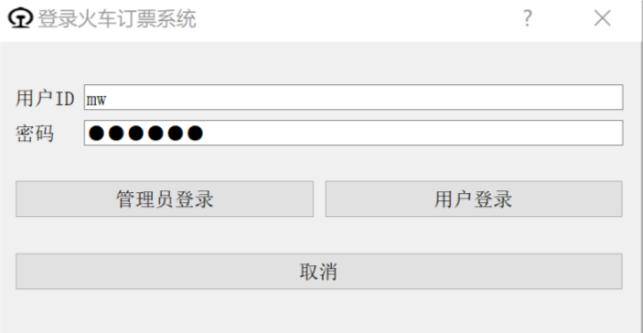

注：请您务必点击用户登陆，登录成功后您将收到欢迎。

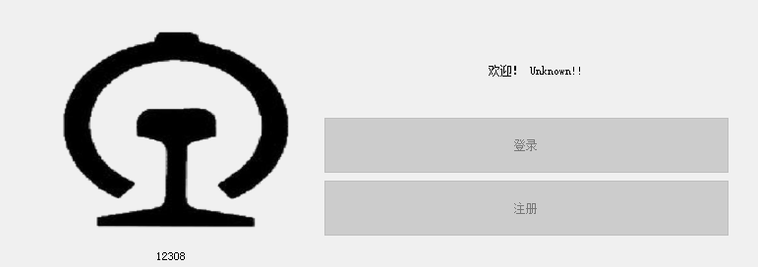

**4．用户信息**

点击用户信息按钮，出现以下界面用于查看和修改用户信息

填写用户名后点击保存修改即可修改用户名，正确完整填写三行密码后点击修改密码即可修改密码。两个修改操作相互独立。

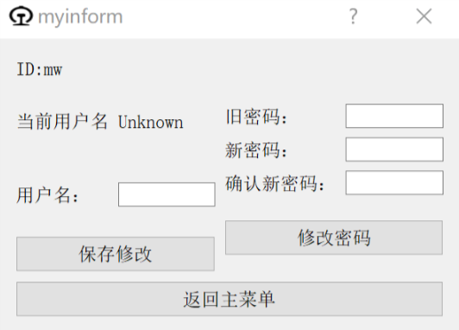修改用户名成功提示：

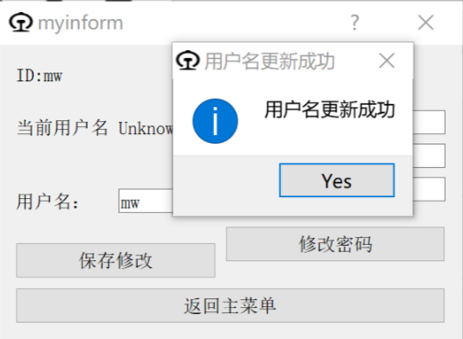

修改密码成功提示：

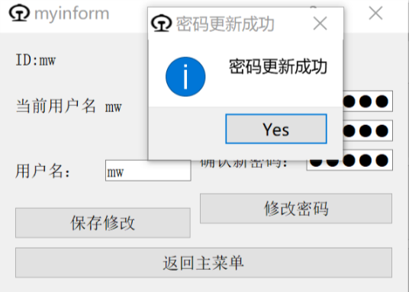

**5. 退出登陆**

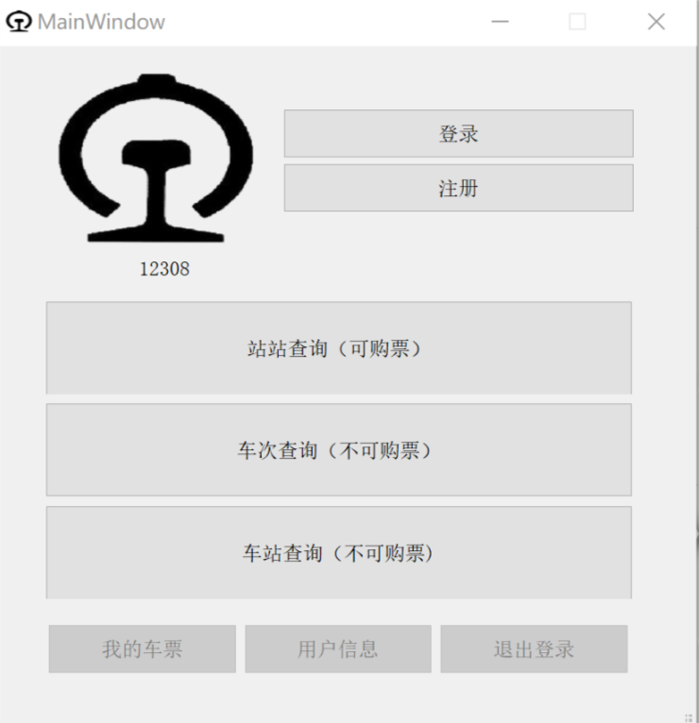点击退出登陆按钮，停留在主菜单界面并退出登陆

**6. 站站查询**

点击站站查询按钮，出现以下界面用于输入出发站到达站查询对应车次，并可在查询结果界面进行购票

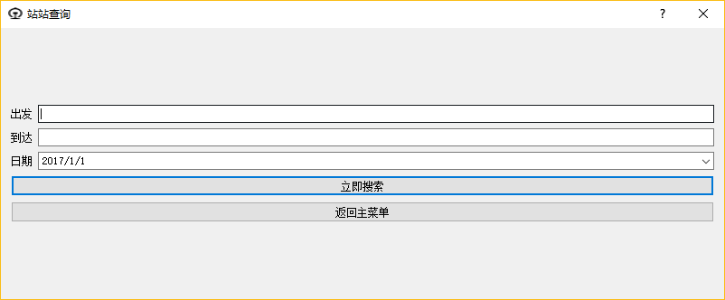

其中站名输入框有自动补全功能：

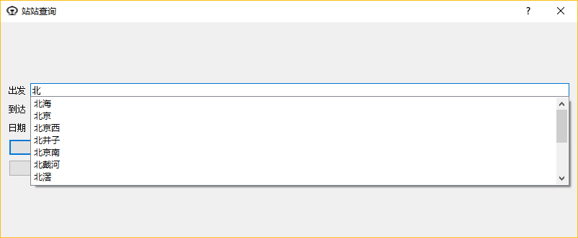

日期可直接填写也可借用日历选择界面：

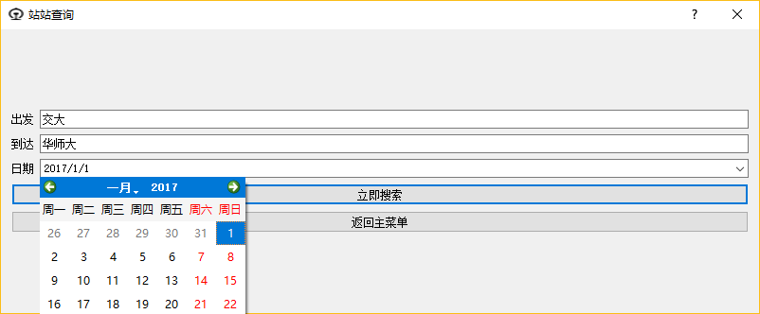

查询结果界面如下：

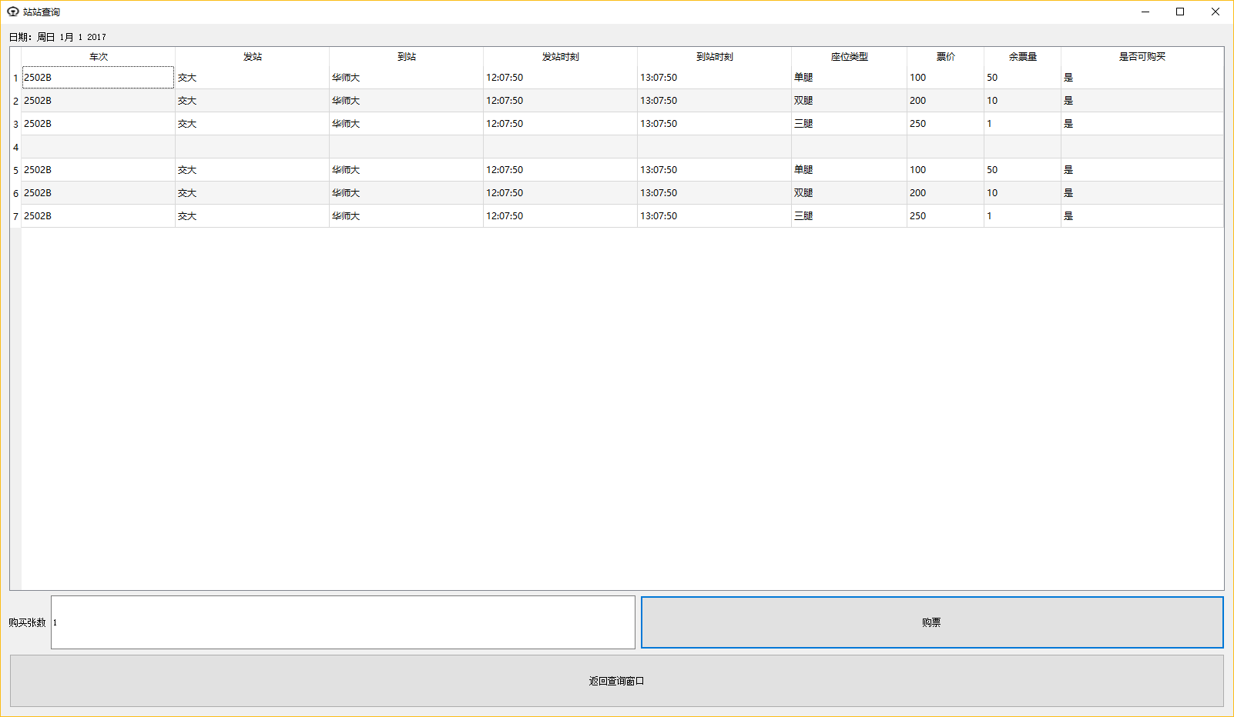

点击心仪车次的钟情座位类型，并在下方填写所需购买张数，最后点击购票完成购买：

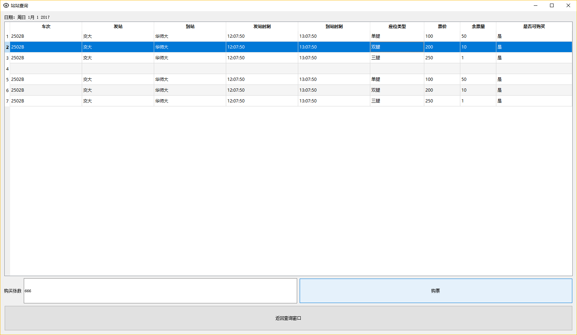

如果输入票数多于余票数，将出现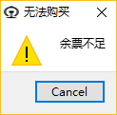

确认界面：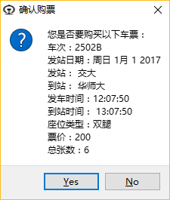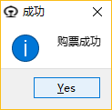

**7. 车次查询**

点击车次查询按钮，出现以下界面用于查询车次对应信息

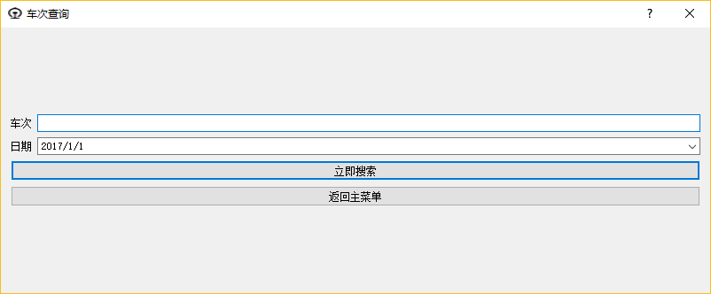

输入车次后点击立即搜索即可查看对应车次信息：

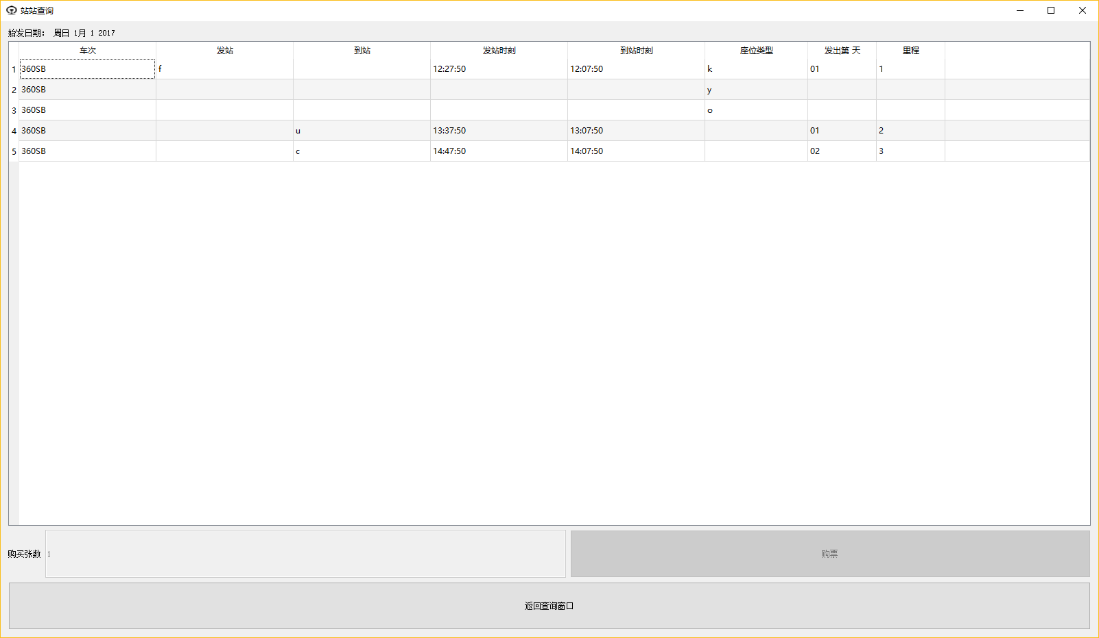

**8. 车站查询**

点击车站查询按钮，出现以下界面用于查询经过该车站的车次信息

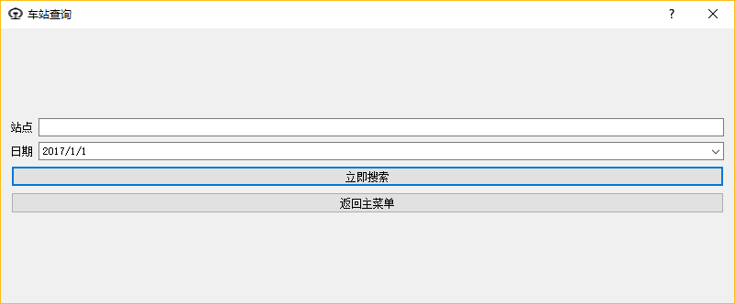

输入站点后点击立即搜索：

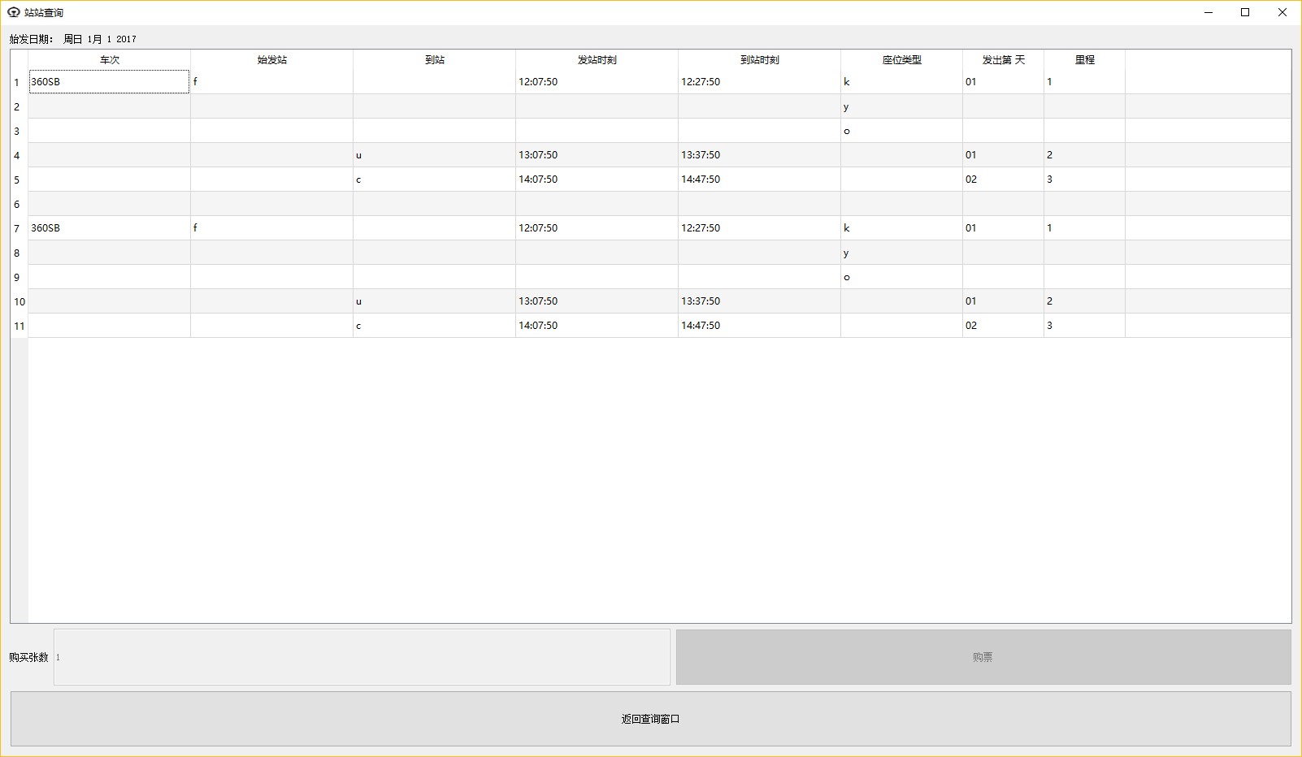

**9. 我的车票**

点击我的车票按钮，出现以下界面用于查询登陆账户的车票信息和退票

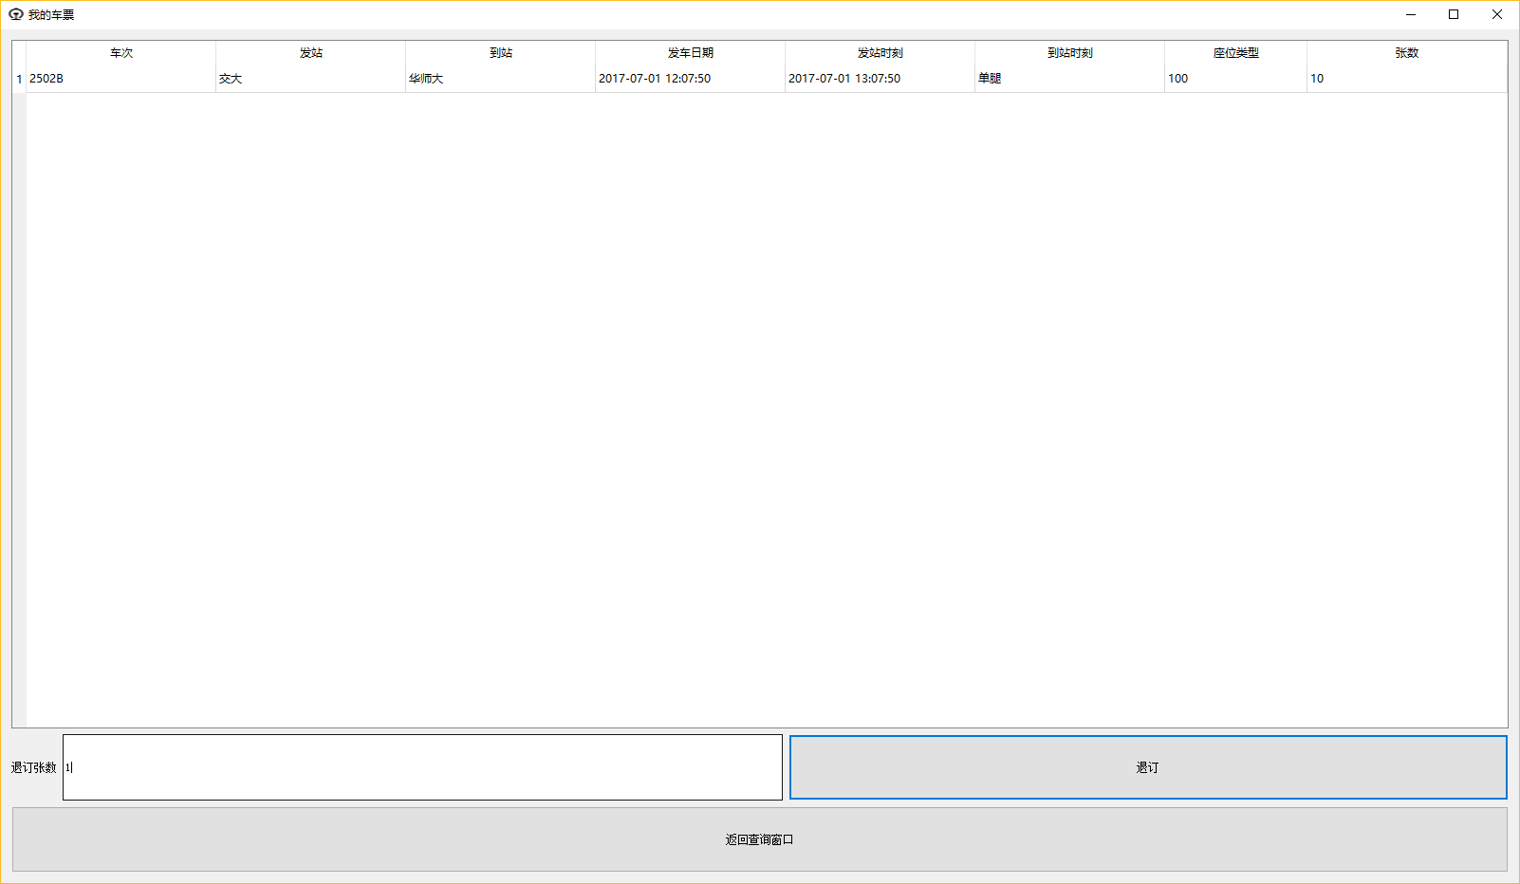

退票时请点击欲退车票，并在下方填写此车票退票张数，然后点击退订。

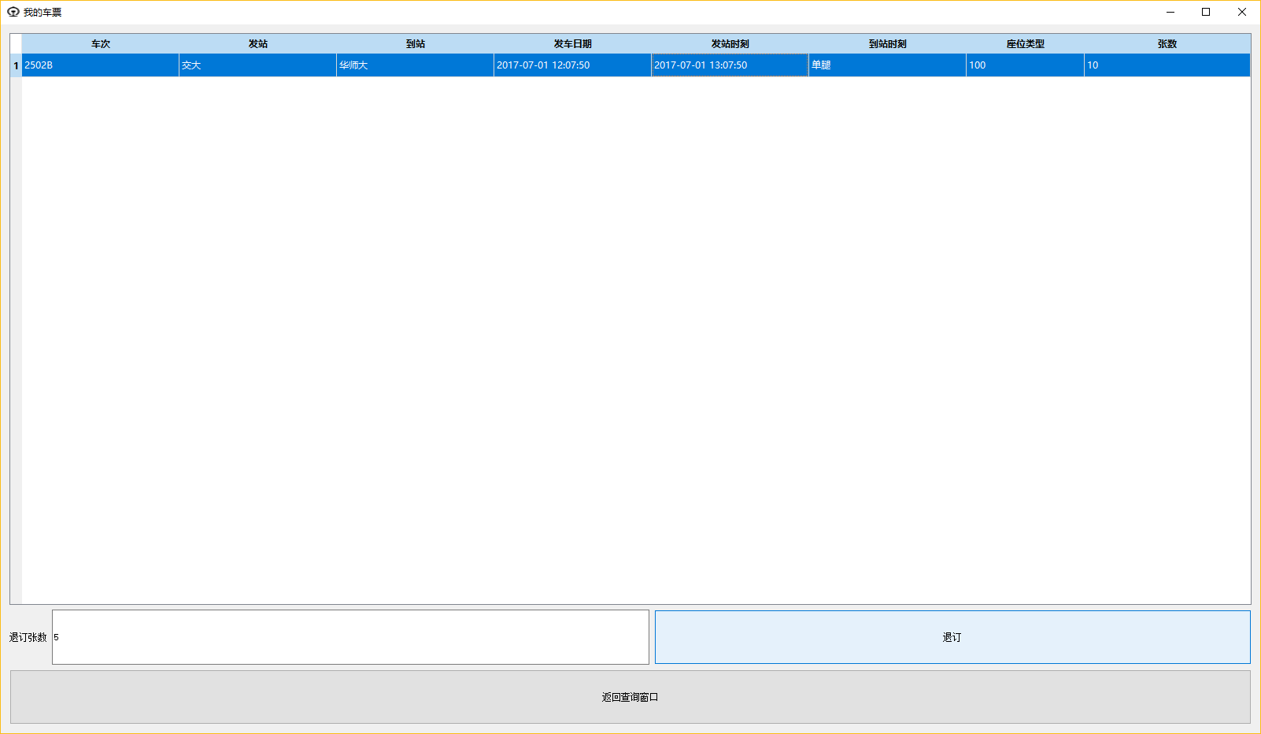

确认信息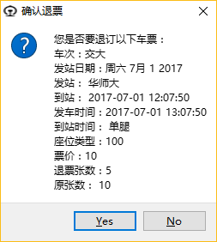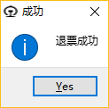

**12308火车票订票系统由黑作坊制作组制作**

TimeMachine财团独家赞助

TimeMachine财团CEO、伟大的理论计算机科学家TimerChen先生唯一官方推荐火车票订票系统 12308，值得信赖

用户手册到此结束，最后祝您身体健康、旅途愉快。